VALLEDUPAR, ABRIL 2025
FRF: INFORME DE CAPACITACIÓN

1 de abril, CODIGO DE INTEGRIDAD Y APROPIACION DE VALORES. Capacitación Virtual, brindada por Función Pública.


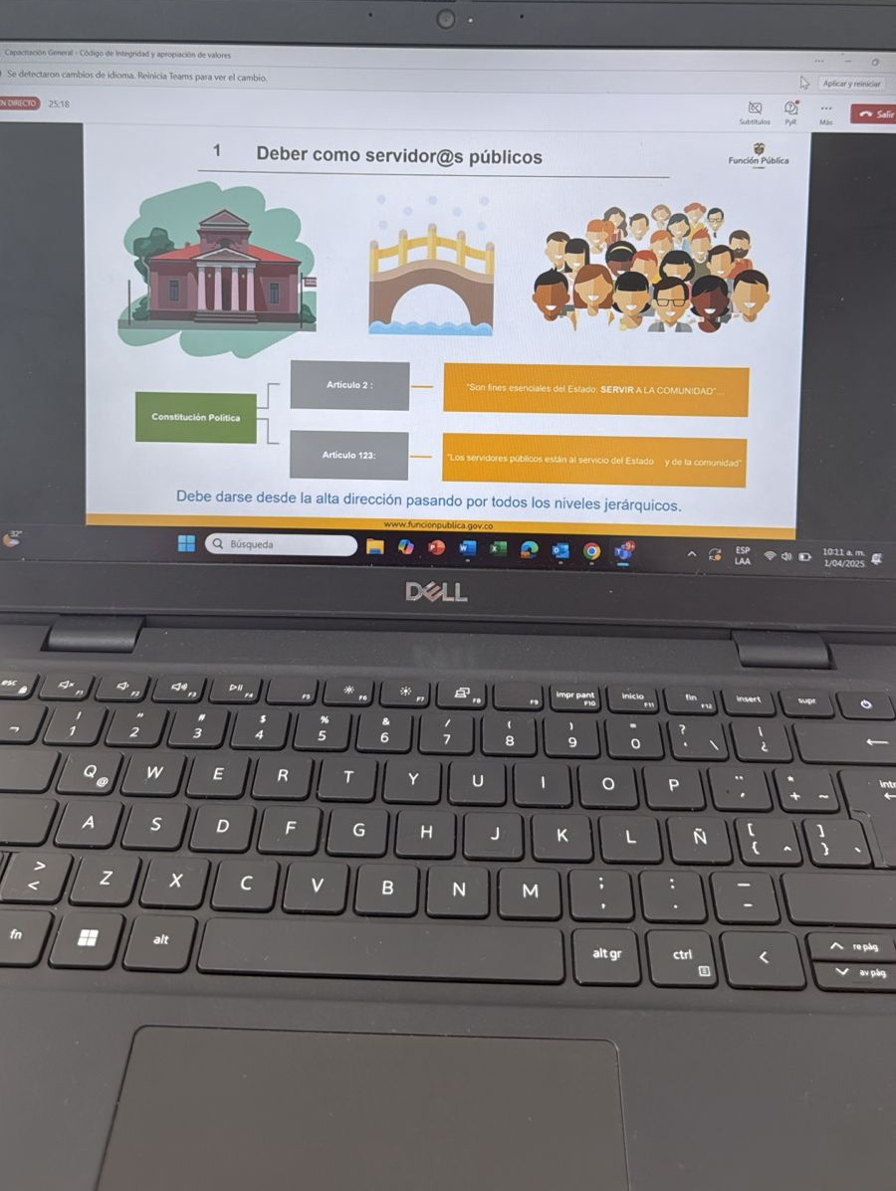
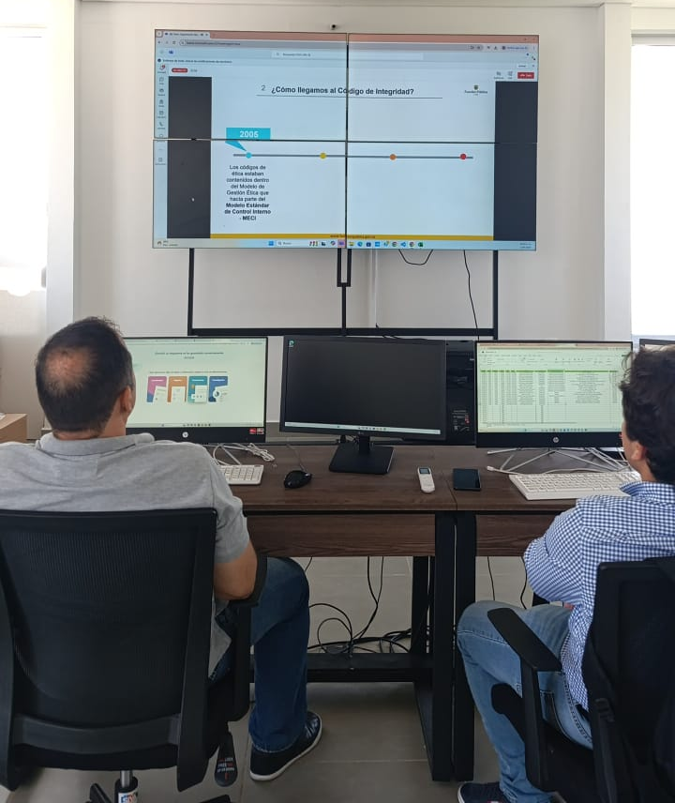

VALLEDUPAR, ABRIL 2025
FRF: INFORME DE CAPACITACIÓN

VALLEDUPAR, ABRIL 2025
FRF: INFORME DE CAPACITACIÓN

9 de abril 2025, Inducción y reinducción.
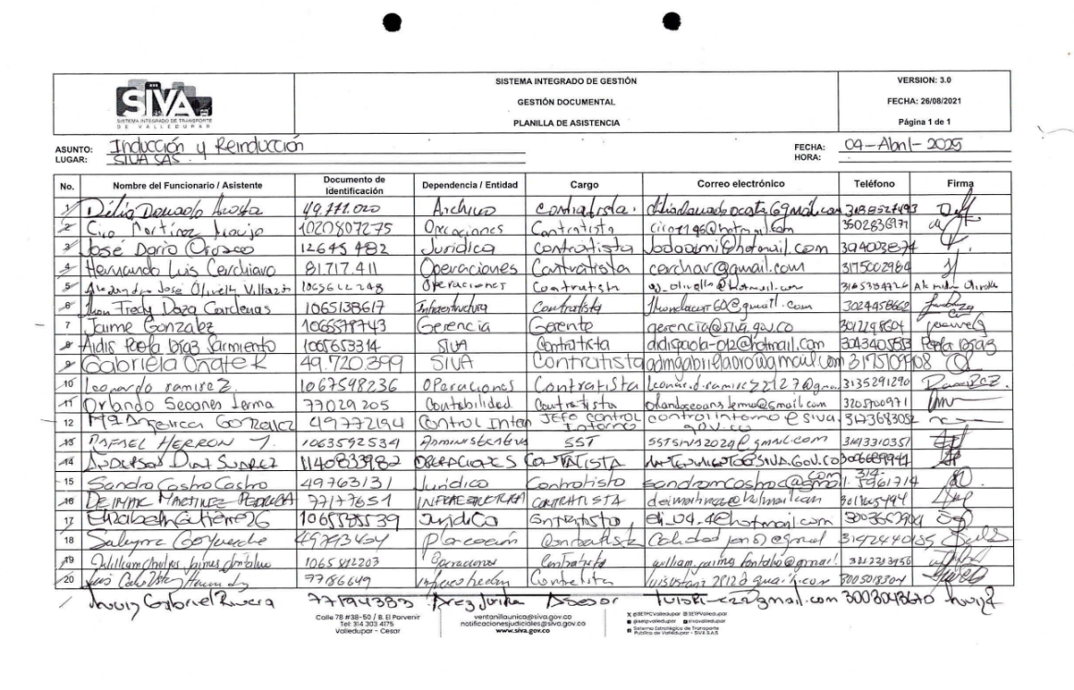

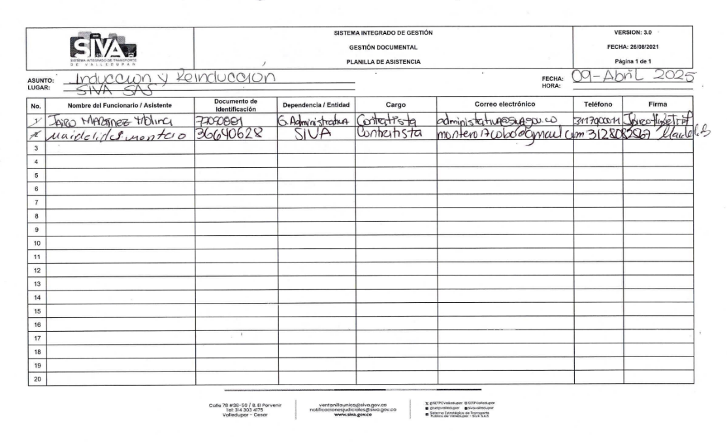

VALLEDUPAR, ABRIL 2025
FRF: INFORME DE CAPACITACIÓN
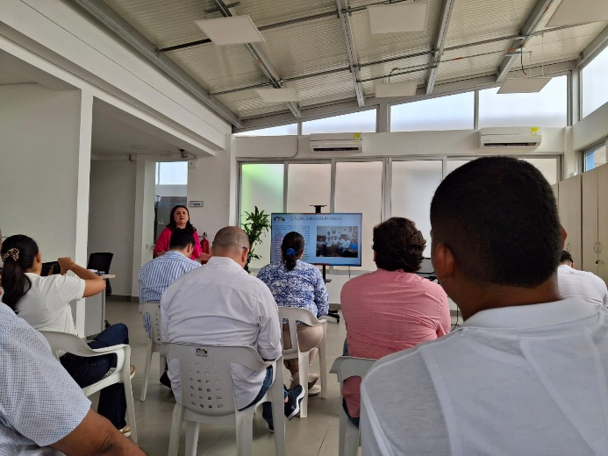
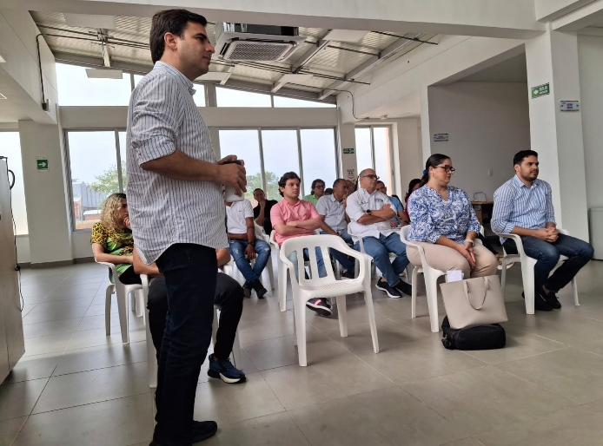
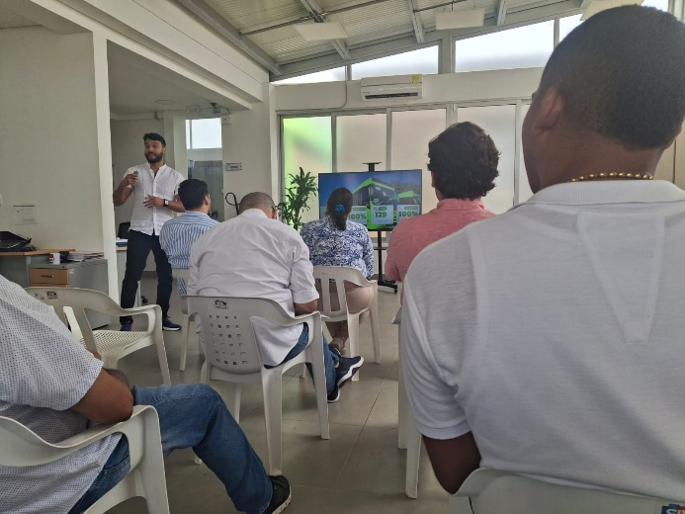
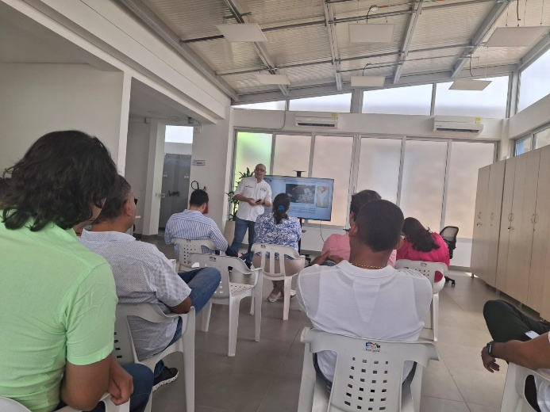

VALLEDUPAR, ABRIL 2025
FRF: INFORME DE CAPACITACIÓN

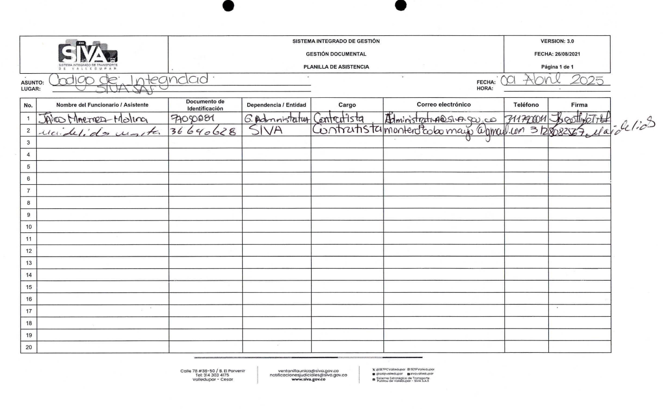
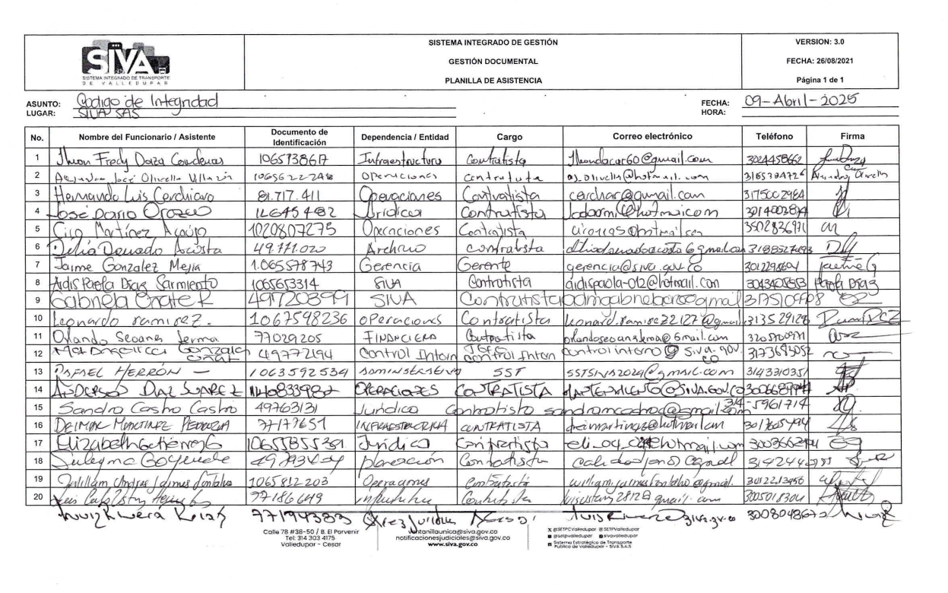
9 de abril. Capacitación presencial código de integridad

